2024년 2학기
뇌-마음-행동 개별연구 보고서

이름 | 이 채 영
학과 | 간호학과
학번 | 2019-10623
지도교수 | 뇌인지과학과 Sang Ah Lee
연구 제목 | Language Development and Event Boundaries  In Children’s Episodic Memory

1. 연구의 배경 및 중요성
일화 기억이란 경험이나 특정 사건에 대한 기억을 의미하며 해마에서 주로 관여한다. Ghetti & Lee(2011)는 아동이 성장하면서 Self-Reflection같은 고차원적 인지 기능이 발달하여 Episodic Memory와 회상 과정이 정교화된다고 설명했다. 이는 단순한 정보 저장뿐만 아니라 기억을 조직하고 세부적으로 통합하는 방향으로 이루어진다. Clewett et al.(2019)은 기억 구조화에 있어 Event Boundary의 역할이 중요함을 밝혔다. Event Boundary는 공간 이동이나 사건 전환 같이 특정 사건을 다른 사건과 구별하도록 돕는 구조적 요소를 의미한다. Brunec et al.(2018)은 Spatial Boundary는 물리적 위치 변화와 관련된 장면 이동이 있을 때 만들어지며, 사건이 가진 맥락 정보가 있는지의 여부가 Event Boundary로 기능한다고 설명했다.
언어는 기억 형성과 회상에 중요한 매개체다. 아동의 기억과 언어 발달의 상호작용은 기억 형성, 정보 처리, 학습 능력에 중요한 영향을 미친다. Corballis(2019)는 언어가 인간의 경험 재구성과 미래 계획에 핵심적이라고 주장했다. 단순히 과거의 기억을 서술하는 수준을 넘어, 사건의 맥락을 조직화하고 새로운 경험을 예측하는 데 기여한다는 것이다. 이때 아동의 Free Recall은 언어적 표현이 기억 발달 수준을 평가하는 중요한 지표로 사용된다. Benear et al.(2024)는 언어 발달이 아동의 Free Recall에서 사건의 세부 정보 회상과 맥락적 구조화 능력을 향상시키는 주요 요인임을 밝혔다. 아동이 어떤 단어를 사용하고 얼마나 풍부한 내용을 회상하는지가 기억 능력의 질적 수준을 나타낸다는 것이다. 본 연구는 Event Boundary와 같은 경험의 특성이 아동의 기억 및 언어적 회상에 미치는 영향 및 기억과 언어 간의 상관관계를 확인하고자 한다.
본 연구는 자연어 처리(NLP) 기법을 활용하여 아동의 기억과 언어 발달을 평가하였다. 이때 단어나 문장을 수치화하여 벡터 공간으로 표현하는 세 가지 임베딩 모델을 사용하였다. TF-IDF와 Word2Vec은 단어 임베딩 모델, SBERT는 문장 임베딩 모델에 해당한다. TF-IDF는 Term Frequency-Inverse Document Frequency로, 특정 단어의 빈도수를 고려하여 해당 단어가 전체 텍스트에서 차지하는 상대적 중요도를 측정한다(Sparck Jones, 1972). 아동이 언급한 단어가 정답지 데이터에서 얼마나 의미 있는지 분석하는 데 유용하다. Word2Vec은 대규모 텍스트 데이터에서 단어 간 의미적 유사성을 계산하여 단어 간의 연관성을 평가한다(Mikolov et al., 2013). SBERT는 Sentence-BERT 로(Reimers&Gurevych, 2019), 문맥을 고려하여 문장 단위의 의미를 비교하는 심층 학습 모델이다. 단순히 단어 수준의 유사성을 넘어 문장의 구조와 맥락적 의미를 학습한 BERT 모델의 특성을 활용한다. 아동이 Free Recall한 내용과 정답지 간의 유사도를 측정할 수 있다. 이를 통해 Cosine Similarity를 계산하여 Recall 점수를 측정하였다. Cosine Similarity란 텍스트를 벡터화하여 벡터 간 각도를 기반으로 정답지와의 유사도를 계산하는 방법으로, 본 연구에서는 Recall Accuracy에 해당한다..
이와 함께 국립국어원 말뭉치를 활용하여 아동이 Free Recall Text의 고유 단어 수, 어휘의 다양성, 품사 비율, 문장 구조의 복잡성 등을 분석하여 언어 발달 수준을 평가하였다. 이 데이터는 Event Structure, 연령, 성별에 따른 기억 및 언어 발달 수준의 차이를 확인하는 데 사용되었다.
기존 연구는 성인을 중심으로 기억과 언어의 상호작용을 다루었지만, 본 연구는 만 7-8세 아동을 대상으로 Event Structure와 연령, 성별, 언어 발달 수준의 차이가 기억 회상에 미치는 영향을 분석하였다. 이러한 접근은 아동의 기억 발달과 언어 표현의 관계를 규명하고 교육적·임상적 활용 가능성을 제시하는 데 기여할 수 있다.
본 연구는 아동의 발달적 차이와 함께 기억과 언어 발달 간의 상관관계, Event Boundary의 역할을 통합적으로 탐구하는 데 학문적 및 실천적 의의를 갖는다. 첫째, 연령과 성별과 같은 아동의 발달적 맥락을 고려하여 회상 정확도 및 언어 발달 수준을 비교할 수 있다. 둘째, TF-IDF, Word2Vec, SBERT 모델을 활용하여 아동의 언어적 표현과 기억 회상 능력을 정량적으로 분석함으로써 언어가 기억 형성과 재구성에 미치는 영향을 다각적으로 탐구하고 언어 발달 수준에 따른 개인차를 반영한 교육적 접근법을 제안할 수 있다. 셋째, Event Boundary가 아동의 기억 구조화 및 회상 정확도에 미치는 영향을 분석함으로써 사건 전환이 기억에 미치는 영향을 세부적으로 이해할 수 있다. 이는 맞춤형 학습 자료 설계나 인지 발달 지원 전략 개발에 기여할 수 있다.

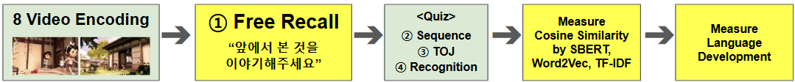
2. 연구 방법 및 결과
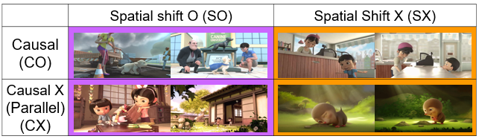
1) 연구 방법
[그림 1] 실험 설계 및 연구 과정
[그림 2] 영상의 4가지 조건
- 연구 데이터: 본 연구는 2023년 07월부터 10월, 2024년 01월부터 02월, 08월에 걸쳐 수행된 실험 데이터를 분석하였다. 실험은 영상 시청 후 Memory Task를 수행하도록 설계되었다. 각 1분 미만의 영상은 2가지 기준에 의하여 4가지 조건으로 분류되었다. 사건 내에 공간 변화가 있는지(Spatial Boundary O) 없는지(Spatial Boundary X), 사건이 인과적 흐름으로 이어지는지(Causal) 상호 관계없는 사건이 병렬적으로 나열되는지(Parallel), 사건의 캐릭터가 동물인지 사람인지가 기준이다. Task는 ①기억나는 대로 말하기(Free Recall), ②네 장면의 순서 배열(Temporal Order Memory-Sequence), ③두 장면 중 먼저 나온 장면 선택(Temporal Order Memory-Temporal Order Judgment), ④특정 장면을 보았는지 OX퀴즈(Recognition)로 4가지로 구성된다. 본 연구에서는 ①Free Recall Task에서 수집된 데이터를 중심으로 분석하였다. 연구의 표본은 실험에 참여한 만 4~9세 아동 113명 중, 상호 비교 가능한 만 7-8세 아동 34명이다. 해당 연령대가 언어적 표현 능력의 측면에서 중요한 발달 단계이기 때문이다.
- 데이터 분석: 아동의 Free Recall에 대한 녹취록과 녹화된 Zoom 영상을 통해 아동의 음성 데이터를 들으며 각각 Text로 변환했다. 이후 Python KoNLPy를 활용하여 형태소를 분석한 후 '은/는', '이/가', '을/를', '의', '에', '에서', '(으)로', '어떤', '무슨', '음', '어' 같은 조사 및 접속사 등 불용어를 제거하여 분석 가능한 형태로 전처리하였다. 이렇게 전처리된 만 7~8세 아동의 Free Recall 텍스트를 TF-IDF, Word2Vec, SBERT 세 가지 임베딩 모델을 기반으로 정답지 간 Cosine Similarity를 계산하였다. 이때 Free Recall과 같이 Memory Accuracy를 나타내는 다른 척도(Temporal Order Task)의 영상 조건별 정답률을 고려하였다. 또한 아동이 답변은 했지만 유의미하지 않거나 전처리 과정에 의해 답변을 하지 않은 것으로 처리되어 Cosine Similarity값이 0으로 나온 경우 데이터의 왜곡을 방지하기 위해 배제하여 분석의 신뢰도를 높였다. T-test 및 ANOVA를 통해 Event Boundary조건 간 Cosine Similarity 차이가 유의미한지(p<0.05) 분석하였다. 또한 국립국어원 말뭉치 자료를 기반으로 아동의 언어 발달 점수를 계산하였다. 이때 총 단어 수, 고유 단어 수, 문장당 단어 수, 어휘의 다양성, 평균 문장 길이, 복합문장 비율, 문법 복잡도, 품사(명사, 동사, 형용사, 부사) 비율을 척도로 하였다. Cosine Similarity와 언어 발달 수준을 각각 측정한 후 그 두 항목 간의 상관관계를 확인하였다. 이때 Cosine Similarity 측정에 있어 TF-IDF, Word2Vec, SBERT중 가장 적합한 임베딩 모델이 무엇일지에 대해 모델별로 계산해본 후 모델의 특성을 확인하여 결정하였다. 이후 연령과 성별에 따른 Cosine Similarity영상의 조건이 Cosine Similarity에 끼치는 영향을 분석하였다.
2) 연구 결과
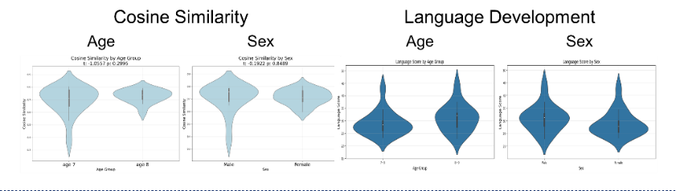
- Recall Accuracy(Free Recall)에 연령별 · 성별 유의미한 차이가 없었다.
[그림 3] Cosine Similarity & Language Development in Age & Sex
Recall Accuracy와 언어 발달 수준에 대해 만 7세와 8세, 남녀 모두 분포 정도가 다소 상이하지만 통계적으로 유의미한 차이가 없었다(p>0.05). 또한 영상의 조건별 언어 발달 수준에도 유의미한 차이가 없었다. 만 7~8세라는 작은 연령폭 내 편차가 크지 않으므로 아래부터는 연령과 성별을 구분하지 않고 임베딩 모델과 영상의 조건을 기준으로 하여 Cosine Similarity 및 언어 발달 수준 간의 관계를 분석하였다.

- 언어 발달 수준과 Recall Accuracy 간 양의 상관관계가 나타났다.
문장 간 맥락과 표현의 풍부함을 고려하는 SBERT 모델이
Cosine Similarity 계산 및 언어 발달 수준과의 상관관계 분석에 더 효과적이다.
[그림 4] Correlation  Language development(x)  Recall accuracy(y) | [그림 5]  Correlation  between lang devl(x) TOJ(y)
[그림 6]
Cosine Similarity average

일정 정도의 편차가 나타나면서도 비교가 가능한 언어 발달 수준과 Recall Accuracy의 상관관계를 세 가지 임베딩 모델별로 분석하였다. TF-IDF 모델에서는 r=0.40(*p=0.0326), Word2Vec 모델에서는 r=0.47(*p=0.0108), SBERT 모델은 상관계수 r=0.55(**p=0.0016)으로 나타났다. 세 모델 모두 p<0.05로 언어 발달 수준과 Recall Accuracy가 유의미하게 양의 상관관계를 가지는 것으로 나타났다. 그러나 단순히 단어의 빈도수에 따른 희소성만을 고려하는 TF-IDF 모델은Cosine Similarity가 평균 0.23 정도로 매우 낮았으며, 정답지와의 단어 간 의미적 유사성을 고려한 Word2Vec 모델은 평균 약 0.51 정도로 TF-IDF 모델보다는 높았다. 한편 정답지와 아동의 Free Recall Text 간 문장 간의 의미와 맥락까지 고려하여 명시적인 표현이 달라도 같은 의미라면 높은 값을 부여하는 SBERT모델은 평균 0.71로 가장 높은 유사도가 측정되었다. SBERT가 표현의 풍부함과 구체성도 유사도 계산에 반영한다는 것을 고려하면, 모델의 특성상 본 연구에서 Cosine Similarity 측정에 가장 적합한 모델이라고 할 수 있다. [그림 4]에서 SBERT모델을 활용한 Cosine Similarity와 언어 발달 수준 간의 상관관계가 가장 높게 측정된 결과도 이를 방증한다.

- 사건 내 인과적인 흐름이 없이 병렬적으로 나열된 사건의 경우
Spatial Boundary에 더 의존하는 경향이 있다.
: 인과적인 흐름이 있는 사건일 때는 등장인물과 전체적인 흐름 위주로,
병렬적으로 나열되어 있는 사건일 때는 세부사항을 더 많이 설명했다.
SBERT 모델로 [그림 2]에서의 4가지 영상 조건별로 Recall Accuracy에 유의미한 차이가 있는지 분석하였다. [그림 7] Free Recall에서는 ‘Causal, Spatial O vs. Causal, Spatial X t = 8.029, p < 0.001’, ‘Causal, Spatial O vs. Parallel, Spatial O t = 6.176, p < 0.001’, ‘Causal, Spatial O vs. Parallel, Spatial X t = 9.067, p < 0.001’로 나타났다. [그림 8] TOJ에서는 ‘Causal, Spatial O vs. Causal, Spatial X t = 2.542, p = 0.017’, ‘Causal, Spatial X vs. Parallel, Spatial X t = 4.602, p < 0.001’, ‘Parallel, Spatial O vs. Parallel, Spatial X t = 3.379, p = 0.002’로 나타났다.
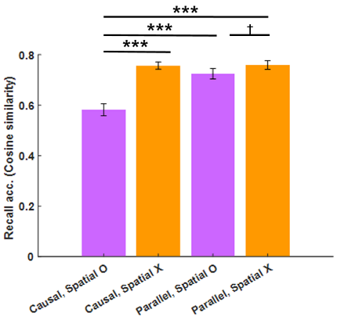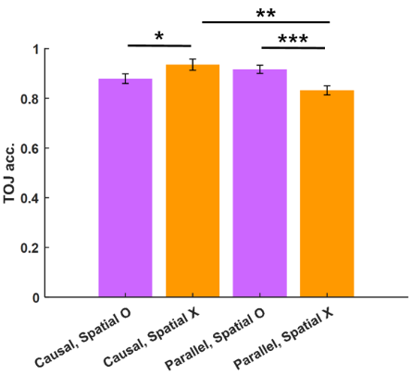
[그림 7] Recall Accuracy (Cosine Similarity) [그림 8] Temporal Memory Accuracy
전반적으로 아동의 Recall Accuracy가 공간 이동이 있는 사건에서보다 없는 사건에서 유의미하게 높았다. 색깔, 개수 등 사건의 세부사항을 더 많이 설명하는 경향이 있었기 때문이다. 공간 이동이 있는 사건에 대해서는, Free Recall의 경우 인과적 흐름이 있는 경우보다 일관적으로 연결되는 흐름 없이 병렬적으로 나열되는 사건의 Recall Accuracy 하락폭이 낮은 경향을 보였다. 세부사항에 대한 설명을 더 많이 하면서도 공간 정보를 단서로 하여 순서 정보도 유추했다고 해석할 수 있다. TOJ에서도 유사한 경향을 확인할 수 있다. 병렬적인 경우에 공간에 더 의존하는 경향을 보였다.

3. 연구의 의미
본 연구는 실험을 통해 아동의 Free Recall 데이터를 수집하고, 다양한 자연어처리 기법을 사용하여 정답지 간 Cosine Similarity와 언어 발달 수준을 측정하여 항목 간 상관관계를 분석하였다. 실험에 사용된 영상의 4가지 조건별 Recall Accuracy의 유의미한 차이를 확인함으로써 Event Boundary와 언어 발달 수준이 Recall에 미치는 영향을 확인하였다. 특히 Cosine Similarity를 척도로 한 Recall Accuracy 측정했던 3가지 임베딩 모델 중 아동의 표현력과 이야기 서술 능력을 사건의 맥락을 고려하여 정량적으로 평가할 수 있는 SBERT가 가장 적합한 모델임을 확인하였다.
언어 발달 수준이 높은 아동일수록 Recall Accuracy가 높다는 점은 아동의 언어적 표현력이 Episodic Memory와 Recall의 정확성과 풍부함에 핵심적인 역할을 한다는 것을 시사한다. 이는 아동의 Episodic Memory 형성과 관련된 Ghetti & Lee(2011)의 연구와 언어 발달이 Free Recall에서 사건 세부 정보 회상과 구조화 능력에 중요한 역할을 한다는Benear et al., (2024).의 연구를 확장하는 결과로 볼 수 있다. 만 7~8세에서는 Recall과 언어 발달 수준에 연령과 성별의 영향이 거의 없었다는 결과는 아동의 언어 발달 수준과 Event Boundary의 조건이 기억 형성에 더 중요한 요인이라고 해석해볼 여지도 있으나, 더 다양한 연령층에 해당하는 많은 표본을 분석해볼 필요가 있다.
Free Recall의 Recall Accuracy에 대해서는 세부사항에 대한 묘사가 더 많았던 공간 이동이 없는 경우에서 모두 높았다. 한편 인과적 흐름 없이 병렬적으로 나열된 사건의 경우 공간 이동을 단서로 하여 사건의 순서 정보도 설명하는 경향을 보였다.
본 연구는 아동의 Episodic Memory와 언어 발달 간 상관성을 시사하며, 교육 및 임상 환경에서 자연어 처리 기반 도구를 활용한 새로운 분석 방법을 제안하였다. 이는 개인 맞춤 학습 및 인지 발달 지원 프로그램 개발에 유용한 근거를 제공할 수 있다.

참고 문헌
- 국립국어원(2021). 국립국어원 구어 말뭉치(버전1.2).
URL: https://kli.korean.go.kr/corpus
- 국립국어원(2023). 국립국어원 일상 대화 말뭉치2022(버전1.0).
URL: https://kli.korean.go.kr/corpus
- SPARCK JONES, K. (1972), "A STATISTICAL INTERPRETATION OF TERM SPECIFICITY AND ITS APPLICATION IN RETRIEVAL", Journal of Documentation, Vol. 28 No. 1, pp. 11-21. https://doi.org/10.1108/eb026526
- Gathercole, S. E., Pickering, S. J., Ambridge, B., & Wearing, H. (2004). The structure of working memory from 4 to 15 years of age. Developmental Psychology, 40(2), 177–190. https://doi.org/10.1037/0012-1649.40.2.177
- Shing, Y. L., Markus Werkle-Bergner, Yvonne Brehmer, Viktor Müller, Shu-Chen Li, Ulman Lindenberger (2010). Episodic memory across the lifespan: The contributions of associative and strategic components. Neuroscience & Biobehavioral Reviews, 34(7), 1080–1091. https://doi.org/10.1016/j.neubiorev.2009.11.002
- Ghetti, S., & Lee, J. K. (2011). Children’s episodic memory. Wiley Interdisciplinary Reviews: Cognitive Science, 2(4), 365–373. https://doi.org/10.1002/wcs.114
- Mikolov, T. (2013). Efficient estimation of word representations in vector space. arXiv preprint arXiv:1301.3781, 3781.
- Radvansky, G. A., & Zacks, J. M. (2017). Event boundaries in memory and cognition. Current Opinion in Behavioral Sciences, 17, 133–140. https://doi.org/10.1016/j.cobeha.2017.08.006
- Clewett, D., DuBrow, S., & Davachi, L. (2019). Transcending time in the brain: How event memories are constructed from experience. Hippocampus, 29(3), 162–183. https://doi.org/10.1002/hipo.23074
- Corballis, M. C. (2019). Language, memory, and mental time travel: An evolutionary perspective. Frontiers in Human Neuroscience, 13, Article 217. https://www.frontiersin.org/articles/10.3389/fnhum.2019.00217/full
- International Journal of Learning, Teaching and Educational Research Vol. 22, No. 8, pp. 253-271, August 2023 https://doi.org/10.26803/ijlter.22.8.14 Received Jun 30, 2023; Revised Aug 17, 2023; Accepted Aug 20, 2023
- Benear, S. L., Onwukanjo, O. J., Olson, I. R., & Newcombe, N. S. (2024). Children’s Memory for Events: The Challenge of Free Recall. Journal of Cognitive Neuroscience, 1–12. https://doi.org/10.1162/jocn_a_02221

부록
[부록-표 1] 연구 결과 요약
항목 | Cosine Similarity |  | 언어 발달 수준
상관관계 | [SBERT] r=0.598 (***p=0.0003)  [Word2Vec] r=0.536 (**p=0.0016)  [TF-IDF] r=0.466 (**p=0.0072)
Event Boundary  조건 | [그림 2] 임베딩 모델별 Cosine Similarity 평균 |  | 유의미한 차이 없음
 | SBERT | SOCO < SXCX  (t=2.59, *p=0.0796)
SXCO < SXCX
(t=2.37, *p=0.0306)
연령 | 유의미한 차이 없음 |  | 유의미한 차이 없음
성별 | 유의미한 차이 없음 |  | 유의미한 차이 없음

[부록-표 2] 영상별 정답지
Event Boundary  조건 | 영상  주인공 | 정답지
Spatial Boundary 존재  Causal Boundary 부재 | 동물 | 흰/하얀색 강아지/개가 건물 밖에서 창문으로 들여다 봤는데 건물 안에 파란티를 입은 여자/여자 어른/아줌마와 검은 옷을 입은 남자/남자 어른/아저씨 앞에 목에 파란 스카프/망토를 두른 네 마리의 강아지가 나란히 앉아있었어요. 그 모습을 보고 창문 밖에서 흰 강아지는 눈물을 뚝뚝 흘리고 슬픈 표정을 짓고 뒤를 돌아보았더니 공사장에서 선글라스를 쓴 시각장애인/여자가 무언가를 끌고 있었어요. 흰 강아지는 한 트럭이 시각장애인의 뒤에서 시각장애인 쪽으로 다가가고 있는 것을 보고 달려서 울타리처럼 된 문 밑 틈새를 지나 시각장애인에게 다가가 (추가*: 시각장애인/여자의 가방을 물고) 안전한 곳으로 안내했어요. 외나무다리를 건너서 공사장을 나오고 시각장애인은 자세를 낮춰서 흰 강아지 볼을 만지다가 옆을 돌아보니 파란티를 입은 여자와 강아지들이 나란히 서있었어요. 시각장애인과 흰 강아지가 마주보고 시각장애인은 흰 강아지에게 여자와 강아지들이 있는 쪽으로 손짓했어요. 강아지는 미소를 지으며 손짓한 방향으로 갔고 강아지 동상 앞에서 검은 옷을 입은 남자가 흰 강아지에게 파란 스카프를 둘러줬어요. 흰 강아지는 그 자리에서 뛰면서 기뻐했어요.
 | 사람 | 어떤 남자/아빠가 옷장 안에서 오르골/어떤 기계를 돌리고 있었어요. 남자는 그 오르골을 보다가 옷장 밖을 보고, 한 여자아이/딸이 방에 뛰어들어와서 방을 두리번거리다가 옷장을 한 번 보고 방을 나갔어요. 남자는 옷장 안에서 알 수 없는 표정을 짓고 옷장 밖을 보고 여자아이는 옷장 밖에서 옷장을 보다가 옷장을 확 열고 양 팔을 활짝 벌려 놀래 켰어요. 남자도 양 손을 한 번 들고 옷장에서 나와 여자아이를 안아줬어요.
Spatial Boundary 존재  Causal Boundary 부재 | 동물 | 나무 위에서 한 생쥐/쥐가 한 나무에서 열매가 떨어지는 것을 보았는데 그 나무는 엄청 멀리 떨어져 있었어요. 생쥐는 수많은 도토리 위에 눕는 상상을 하다가 나무 위에 있는 새를 보고 벌레가 올라가고 있는 나무로 갔어요. 나무 위로 올라오는 벌레를 잡아먹고 있는 새를 보고 생쥐는 벌레들이 가는 방향을 바꿔줬어요. 그리고 생쥐는 버섯 위를 뛰어서 지나가고 민들레 홀씨를 타고 날아갔어요.
 | 사람 | 파란 옷을 입은 여자아이/친구/쌍둥이/자매가 핑크 옷을 입은 여자아이에게 학을 접어서 주고 핑크 옷을 입은 여자아이는 학을 받고 기뻐했어요. 핑크 옷을 입은 여자아이는 학을 학들이 매달려 있는 줄에 매달고 장난감 상자를 들고 와서 안에 있는 장난감들을 테이블 위에 쏟았어요. 여자아이 둘이 인형을 들고 방을 돌아다니다가 파란 옷을 입은 여자아이가 넘어지고 핑크 옷을 입은 여자아이가 일으켜줬어요. 여자아이 둘이 집 안에서 손잡고 뛰어다니고 마당에서 균형 잡으며 놀다가 해가 질 때쯤 여자아이 둘은 도망가고 할머니가 옷을 들고 쫓아갔어요. 그렇게 놀다가 밤이 되었어요.
Spatial Boundary 부재  Causal Boundary 존재 | 동물 | 얼음 위에서 펭귄이 누워서 미끄러지다가 일어나보니 건너편에 광산/빛이 나는 곳/보석이 있는 곳/보물이 있었고 물에 뛰어들어서 건너가보니 배 앞에 빨간 고추/빨간 거/ 가 들어있는 상자 여러 개가 있었어요. 그걸 보고 펭귄은 갸웃거리다가 빨간 고추 하나를 손으로 들어서 보고 있었는데 다른 펭귄/뚱뚱한 펭귄이 고추를 빼앗아 가서 보고 다시 펭귄/날씬한 펭귄/마른 펭귄이 고추를 빼앗아오고 다른 펭귄이 또 고추를 뺏고 펭귄 둘이서 서로 고추를 가지고 싸우다가 고추가 하늘 높이 올라갔다가 얼음 위에 떨어졌는데 얼음이 녹아서 물이 생겼고 펭귄이 그 물에 발을 대보고 펭귄들이 서로 눈을 마주치고 끄덕끄덕 했어요.
 | 사람 | 어떤 남자아이가 종이비행기를 날렸는데 종이비행기가 천장에 있는 환풍기/선풍기/돌아가는 거에 껴서 (추가*: 날개가) 찢어져서 떨어졌어요. 남자아이는 종이비행기를 주워서 가게사장님/엄마/아줌마/카페직원에게 가져다 줬고 사장님은 고개를 도리도리 했어요. 그리고 서랍에서 (추가*: 동그란) 스티커/우표를 꺼내서 종이비행기의 찢어진 부분에 붙여서 남자아이에게 줬어요. 남자아이는 그 종이비행기를 보고 좋아하고 다시 종이비행기를 날렸고 잘 날아갔어요.
Spatial Boundary 부재  Causal Boundary 부재 | 동물 | 두더지가 흙/돌을 밟으며 걸어가다가 앞에 있는 돌이 움직여서 봤더니 구멍에서 파란 애벌레/지네/벌레/지렁이/ 한 마리가 튀어나와서 흙 주변을 돌고 흙 위에 서서 손을 흔들며 인사를 했어요. 두더지가 다가갔더니 파란 애벌레가 구멍으로 다시 들어갔어요. 두더지는 구멍에 눈을 가까이 대고 보다가 다음 구멍에 파란 애벌레가 나와있는 것을 보고 그 쪽으로 다가갔어요. 파란 애벌레는 손을 흔들며 인사를 하고 두더지도 손을 흔들었어요. 파란 애벌레는 다시 구멍으로 들어갔고 두더지는 또 다른 구멍으로 가서 서서 구멍을 보고 손을 흔들려고 하는데 앞/옆에 있는 구멍에서 보라색 애벌레가 나오고 다른 구멍에서는 파란 애벌레가 나와서 애벌레 둘이서 각자 구멍 주위를 돌았어요. 그 모습을 보고 두더지도 돌다가 넘어졌고 애벌레 둘이 구멍 위에 섰다가 어딘가로 기어갔고 두더지도 따라서 기어갔어요.
 | 사람 | 여자 아이가 엄마한테 달려가서 안기고 Happy Birthday가 써 있고 엄마와 아이가 그려져 있는 카드를 보여줬어요. 엄마와 아이는 눈을 맞추고 엄마는 뭐라고 말을 했고 아이는 고개를 끄덕했어요. 부엌에서 엄마가 당근을 썰고 있었는데 아이가 아~하고 입을 벌렸고 엄마는 당근을 던져서 넣어줬어요. 아이가 밀가루 반죽을 하고 엄마는 반죽에 밀가루를 뿌려주다가 아이한테 밀가루를 뿌렸고 아이도 엄마한테 밀가루를 뿌렸어요. 또 엄마는 아이한테 밀가루를 뿌리고 아이도 엄마 얼굴에 밀가루를 뿌렸는데 엄마가 뒤를 돌며 눈을 가리고 아픈 것 같아 보여서 아이는 걱정을 했는데 엄마가 갑자기 뒤돌면서 손을 들고 어흥~하고 놀래 켰어요.

[부록-표 3] 임베딩 모델별 특성 비교 및 [표 2]의 사례에 대한 Cosine Similarity
임베딩 모델 | 특징 | [표 2] 사례 분석 | 유사도
SBERT | 문맥과 구조를 학습하여 문장 단위로  문맥적 의미를 비교 | ‘카드’와 ‘편지’,  ‘아픈 척’과 ‘눈에 뭐가 들어간 척’을 문맥적으로 유사하게 평가 | 0.9075
Word2Vec | 단어의 의미를  벡터 공간에서 비교 | 개별 단어 유사성에는 민감하나, ‘카드’와 ‘편지’를 다른 단어로 평가 | 0.5976
TF-IDF | 단어의 빈도와 희소성 기반,  문맥적 분석 불가능 | ‘카드’와 ‘편지’,  ‘아픈 척’과 ‘눈에 뭐가 들어간 척’  모두 다르게 평가 | 0.4451

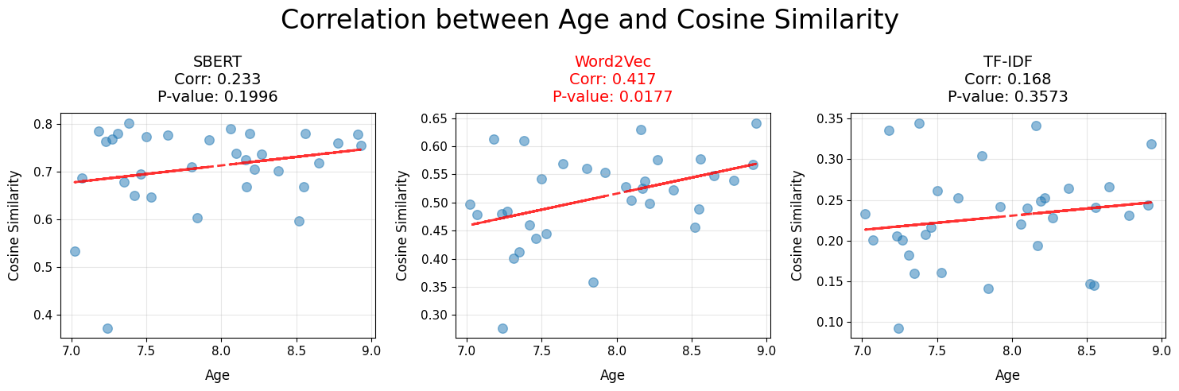
[부록-그림 1] 임베딩 모델별 연령과 Cosine Similarity 간 상관관계

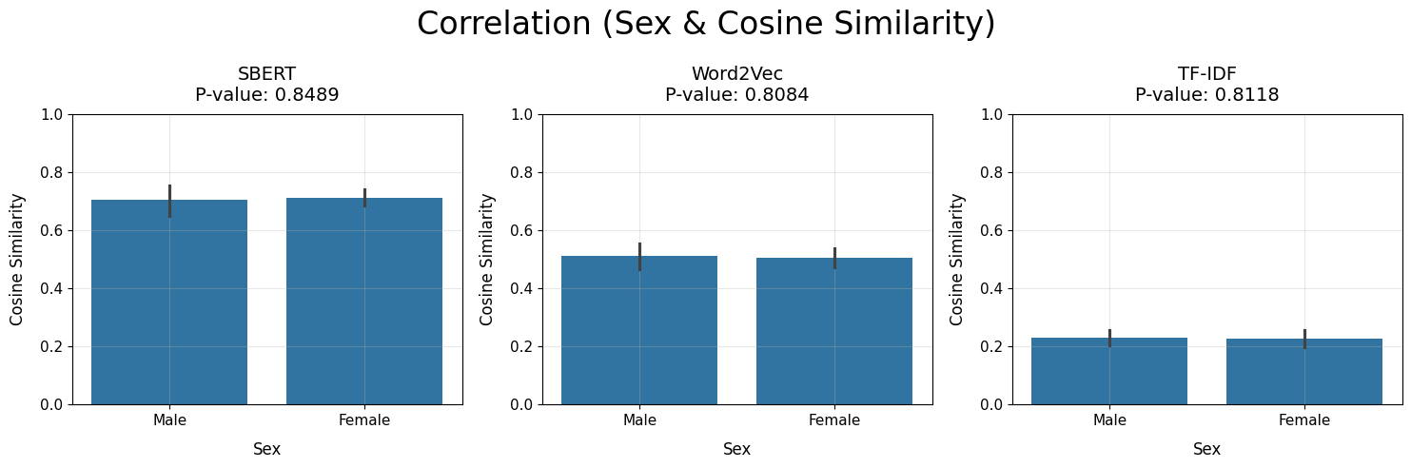
[부록-그림 2] 임베딩 모델별 성별과 Cosine Similarity 간 상관관계 (p>0.05)

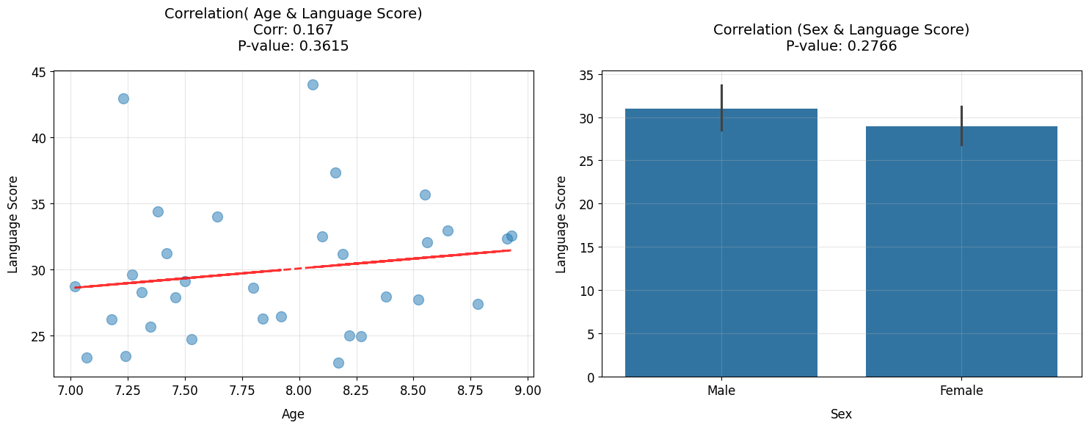
[부록-그림 3] 연령 및 성별과 언어 발달 수준 간 t-test (p>0.05)

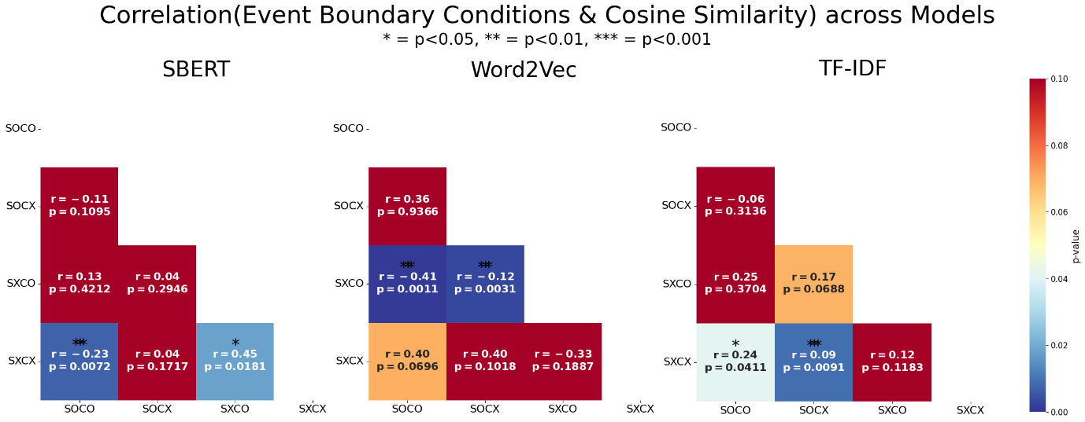
[부록-그림 4] 임베딩 모델별 Event Boundary 조건과 Cosine Similarity 간 상관관계
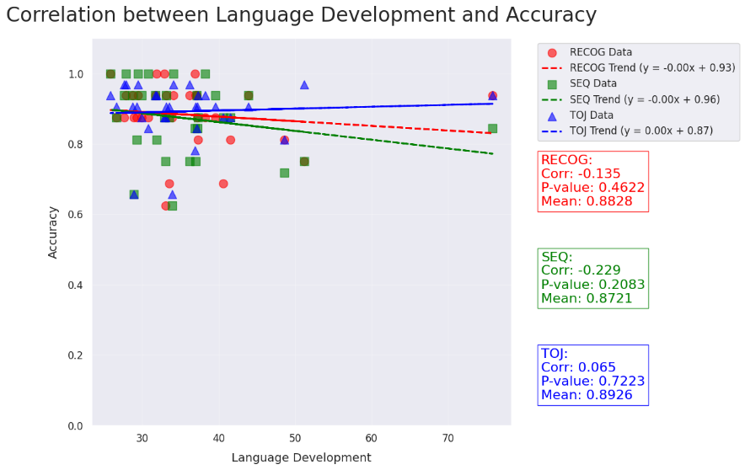
[부록-그림 5] [본문-그림5] Language Development & Seq, TOJ, Recog
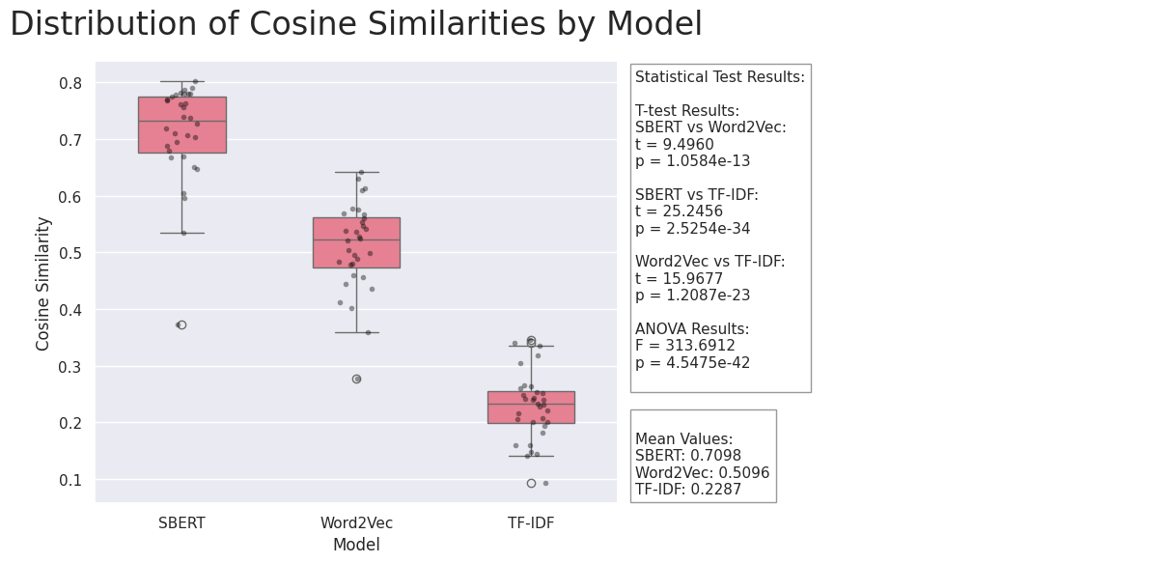
[부록-그림 6] [본문-그림 6] Cosine Similarity Average by Model
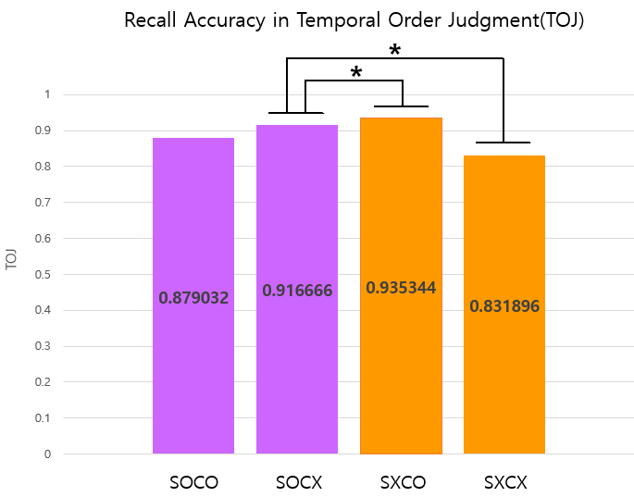
[부록-그림 7] Recall Accuracy in TOJ

